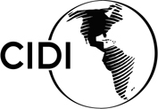
ORGANIZACIÓN DE LOS ESTADOS AMERICANOS
Consejo Interamericano para el Desarrollo Integral
(CIDI)

NOVENA REUNIÓN ORDINARIA DE LA OEA/Ser.W/XIII.6.9
COMISIÓN INTERAMERICANA DE EDUCACIÓN CIDI/CIE/doc. 9/21
Del 18 al 19 de noviembre de 2021 10 noviembre 2021 Washington, D.C., Estados Unidos de América Original: español
VIRTUAL

PROCESO DE CONSTRUCCIÓN DE LA SEGUNDA FASE DE LA
AGENDA EDUCATIVA INTERAMERICANA
PERÍODO: julio 2019 – abril 2022

Metodología establecida por las Autoridades de la Comisión Interamericana de Educación (CIE)

(Documento preparado por la Secretaría Técnica a solicitud de las
Autoridades de la CIE)

TABLA DE CONTENIDOS

A. OBJETIVO - 3 -
B. ANTECEDENTES - 3 -
C. ESPACIOS DE DIALOGO: PROCESOS DE SISTEMATIZACION Y CONSTRUCCION - 4 -
D. METODOLOGIA ESTABLECIDA POR LAS AUTORIDADES DE LA CIE - 5 -
E. CONCLUSIONES - 6 -
F. PRIMER ANALISIS DE ELEMENTOS COMUNES Y DIFERENCIADORES - 8 -

PROCESO DE CONSTRUCCIÓN DE LA SEGUNDA FASE DE LA
AGENDA EDUCATIVA INTERAMERICANA
PERÍODO: julio 2019 – abril 2022

OBJETIVO

El objetivo de este documento es presentar a los funcionarios de los Ministerios de Educación de los Estados Miembros una secuencia del proceso llevado a cabo desde la última reunión de Ministros de Educación ocurrida en julio 2019, que describe a través de distintas fases el proceso de construcción colectiva de la segunda fase de la Agenda Educativa Interamericana. Este documento rescata las distintas modalidades de participación de los Estados Miembros durante el citado período.

ANTECEDENTES

Durante la Reunión de Ministros de Educación llevada a cabo en Panamá en 2015 se “aprobó la resolución CIDI/RME/RES. 1/15 rev. 1, “Construcción de una Agenda Educativa Interamericana: Educación con equidad para la prosperidad” … un espacio de diálogo político para definir áreas prioritarias de acción que guíen en los próximos cinco años la cooperación interamericana en materia educativa en función de los siguientes mandatos existentes: educación de calidad, inclusiva y con equidad; fortalecimiento de la profesión docente, y atención integral a la primera infancia”.

En esa misma reunión se encomendó a la Comisión Interamericana de Educación (CIE) “que construyera la Agenda Educativa Interamericana (AEI) y que estableciera tres grupos de trabajo para llevar a cabo esta tarea. Estos grupos de trabajo fueron definidos de acuerdo con los mandatos priorizados para el desarrollo de la AEI…La AEI se implementará por un período de cinco años, a partir de 2017, después del cual será revisada por los Estados Miembros …”/

En febrero de 2017, durante la Reunión de Ministros celebrada en Las Bahamas bajo el lema “La Agenda Educativa Interamericana: Construyendo alianzas y avanzando hacia los Objetivos de Desarrollo Sostenible” se aprueba la Agenda Educativa Interamericana cuyo Plan de Acción/ “Agenda Educativa Interamericana: construyendo alianzas sostenibles a través de la cooperación, con un renovado enfoque en la educación y el desarrollo de habilidades para una mejor ciudadanía” se adoptó durante la Reunión de Ministros celebrada en julio 2019 en Washington DC.

Siguiendo los lineamientos establecidos por los Estados Miembros para los procesos ministeriales se procedió al desarrollo, negociación y adopción del Plan de Trabajo de la CIE 2019-2022/ (PTCIE), instrumento que a través del proceso de diálogo entre los funcionarios de los Ministerios de Educación para fomentar “la reflexión colectiva y la definición de acciones concertadas que se centraron en tres temas troncales: 1. compartir iniciativas concretas para la implementación de la AEI; 2. profundizar sinergias entre las Iniciativas globales, hemisféricas y sub-regionales de educación y; 3. promover la cooperación intersectorial…” permitió la construcción progresiva de consensos sobre la base de las políticas públicas y programas nacionales con potencial de convertirse en acciones hemisféricas.

Declarada la pandemia sanitaria y una vez aprobado el PTCIE, se realizó durante los meses de julio-agosto de 2020, mediante reuniones virtuales lideradas por las Autoridades de la Comisión, la presentación de los 24 proyectos con potencial hemisférico, para recibir comentarios de los puntos focales y representantes de los Ministerios de Educación.

Los funcionarios participaron para aprender de las lecciones compartidas por otros países, contribuyeron con perspectivas especificas en la temática y, al mismo tiempo, señalaron desafíos y/o necesidades específicas que no se encontraban del todo reflejados en las temáticas aprobadas para el período 2019-2022.

Reafirmando este proceso de construcción colectiva a partir de los espacios de diálogo generados por la AEI, el 20 de octubre de 2020, la Asamblea General/ de la OEA en su resolución AG/RES. 2955 (L-O/20-Articulos 21-23/26)/, encomendó a la SEDI a continuar apoyando el PTCIE/, así como apoyar a los ministerios e instituciones encargadas de educación en la región para impulsar la Propuesta Hemisférica de Acción para la Continuidad de la Educación (PHACE) en el contexto de la pandemia de COVID-19.

Finalmente, la resolución también instruye a la Secretaría Ejecutiva para el Desarrollo Integral (SEDI) para que, como Secretaría Técnica de la CIE, comience la planificación de la segunda fase de la Agenda Educativa Interamericana, proponiendo los lineamientos para el próximo quinquenio 2022-2027.

ESPACIOS DE DIÁLOGO: PROCESOS DE SISTEMATIZACIÓN Y CONSTRUCCIÓN

A partir de los lineamientos definidos por las autoridades para la implementación del PTCIE en cuanto a la generación de espacios de diálogo virtual para compartir experiencias y sistematizar conocimiento generado por y desde los especialistas de los Ministerios de Educación, se procedió a la coordinación e implementación de los diferentes proyectos. Los siguientes han sido los diferentes espacios de diálogo sobre políticas públicas asociados a este proceso:

- Foro Global de Futuros Educativos: Re imaginando cómo construir sistemas educativos que sean resilientes y respondan al cambio. Colaboración entre la OEA a través de la CIE y MIT J-WEL que reunió a líderes y decididores de políticas públicas en el ámbito educativo de los Estados Miembros de la OEA en un simposio que tuvo como objetivo explorar nuevas visiones para la educación en un mundo post-pandemia, y para fortalecer la definición de las políticas, la investigación, las capacidades, las prácticas y la infraestructura necesarias para hacer realidad esas visiones en nuestra región.

- Hacia una Cultura de Accesibilidad Digital: Experiencias y Desafíos Educativos en Período de Pandemia para las Personas con Discapacidad.

- Espacio Virtual de Diálogo e Intercambio de Experiencias sobre Inclusión y Equidad en la Educación.

- Mesa de Diálogo: Intercambio y Reflexión sobre Fase de Retorno a la Educación Presencial.

- Mesa de Trabajo Virtual “Ruta hacia el Bilingüismo en Costa Rica: Una Experiencia Educativa con Enfoque Nacional”.

- Diálogo Intersectorial Educación-Salud: “Promoviendo ambientes escolares para una alimentación y actividad física saludable”.

- Diálogo Intersectorial Educación-Salud: “Promoción de habilidades para una vida sana a través de la Educación Física y Nutricional en las escuelas”.

- Diálogo Intersectorial Educación-Salud: “Políticas y Programas sobre la aplicación de los Reglamentos y Normas aplicables a los alimentos en el ámbito escolar”.

METODOLOGÍA ESTABLECIDA POR LAS AUTORIDADES DE LA CIE

Es de destacar que, bajo el liderazgo de las Autoridades de la CIE, los espacios de diálogo tomaron una dinámica muy clara que se ha ido afianzando y fortaleciendo en sus sucesivas versiones, utilizando la siguiente estructura:

- El país que lidera el proyecto presenta a la OEA una nota conceptual que se trabaja en conjunto con la Secretaría Técnica para definir el marco conceptual, las preguntas generadoras, los logros esperados del encuentro y la posterior definición de metodología y agenda de trabajo. Una vez que esta nota ha sido acordada con los equipos de trabajo del país/países, se convoca a la región al diálogo virtual.

- La dinámica del proceso de diálogo y experiencias compartidas se estructura con los siguientes elementos:

- Enmarcando la conversación: consiste en un panel en el que el país que lidera la temática/experiencia del proyecto específico del PTCIE, presenta a los funcionarios participantes su experiencia, lecciones aprendidas y desafíos enfrentados. Igualmente puede incluir la participación de uno o más países que lideren iniciativas en torno al tema.
- Grupos de discusión o mesas de trabajo: los funcionarios de los países participantes en el encuentro son divididos en grupos y se designa un tiempo para que dialoguen y discutan a partir de las preguntas generadoras relacionadas con el tema del evento, con el propósito de identificar lecciones aprendidas, desafíos enfrentados y elementos diferenciadores de las experiencias de sus propios países. Para ello, cada grupo de discusión contará con una persona moderadora y una persona encargada de tomar notas.
- Conclusiones: el encuentro finaliza presentando los principales puntos abordados en los grupos de discusión y las conclusiones a las que llegaron los participantes.
- Sistematización: se realiza posterior al evento y consiste en recopilar de manera detallada los aportes realizados por los países durante el diálogo virtual, los retos identificados, las lecciones aprendidas y los siguientes pasos a partir de esas contribuciones. El documento resultante es enviado a los funcionarios y autoridades que participaron en el encuentro para que sea revisado y validado por ellos. Estas sistematizaciones se espera que sean insumo para el proceso ministerial y puedan eventualmente convertirse en recomendaciones.

CONCLUSIONES

Tomando como base el mandato original de los Ministros de Educación al definir la Agenda Educativa Interamericana como “… el Espacio de Diálogo Político para definir áreas prioritarias de acción que guíen en los próximos cinco años la cooperación interamericana en materia educativa”, encomendamos a la Secretaría Técnica de la CIE, que convoque a una reunión entre las autoridades de la Comisión y sus grupos de trabajo previo a la Reunión Preparatoria de Ministros de Educación, prevista a celebrarse en marzo 2022.

El objetivo de la reunión será confirmar las prioridades de la AEI, sus elementos y necesidades emergentes; así como definir las acciones necesarias para garantizar la continuidad educativa en los próximos cinco años; todo con un foco especial en las poblaciones en condición de vulnerabilidad y de acuerdo con los temas discutidos en los espacios de diálogo realizados durante los últimos 18 meses.

Las etapas de este proceso de construcción de la segunda fase de la AEI son:

- PRIMERA ETAPA: Foro Global de Futuros Educativos: Re imaginando cómo construir sistemas educativos que sean resilientes y respondan al cambio.

- SEGUNDA ETAPA: Puesta en marcha del Plan de Trabajo de la CIE construyendo desde lo local hacia la hemisférico (julio 2020 – septiembre 2021).

- TERCERA ETAPA: Sistematización, discusión y validación de los documentos de sistematización de los diálogos virtuales del PTCIE entre los funcionarios de los Estados Miembros participantes (enero-julio 2021).

- CUARTA ETAPA: distribución y consideración de las propuestas finales de los documentos elaborados durante la IX Reunión Ordinaria de la Comisión Interamericana de Educación (noviembre 2021).

- QUINTA ETAPA: Convocatoria de reunión extraordinaria virtual de las Autoridades de la CIE y sus Grupos de Trabajo con las Autoridades de los Ministerios de Educación de la Región para discutir la propuesta de documento de la Segunda Fase de la Agenda Educativa Interamericana (enero-febrero 2022).

- SEXTA ETAPA: Definición del documento final de la Segunda Fase de la Agenda Educativa Interamericana durante la Reunión Preparatoria de la Reunión de Ministros de Educación, a celebrarse en marzo 2022.

- SÉPTIMA ETAPA: adopción de la Segunda Fase de la Agenda Educativa Interamericana, con renovado foco en las necesidades emergentes bajo los actuales contextos de cambio durante la Reunión de Ministros de Educación a celebrarse en abril 2022.

PRIMER ANÁLISIS DE ELEMENTOS COMUNES Y DIFERENCIADORES

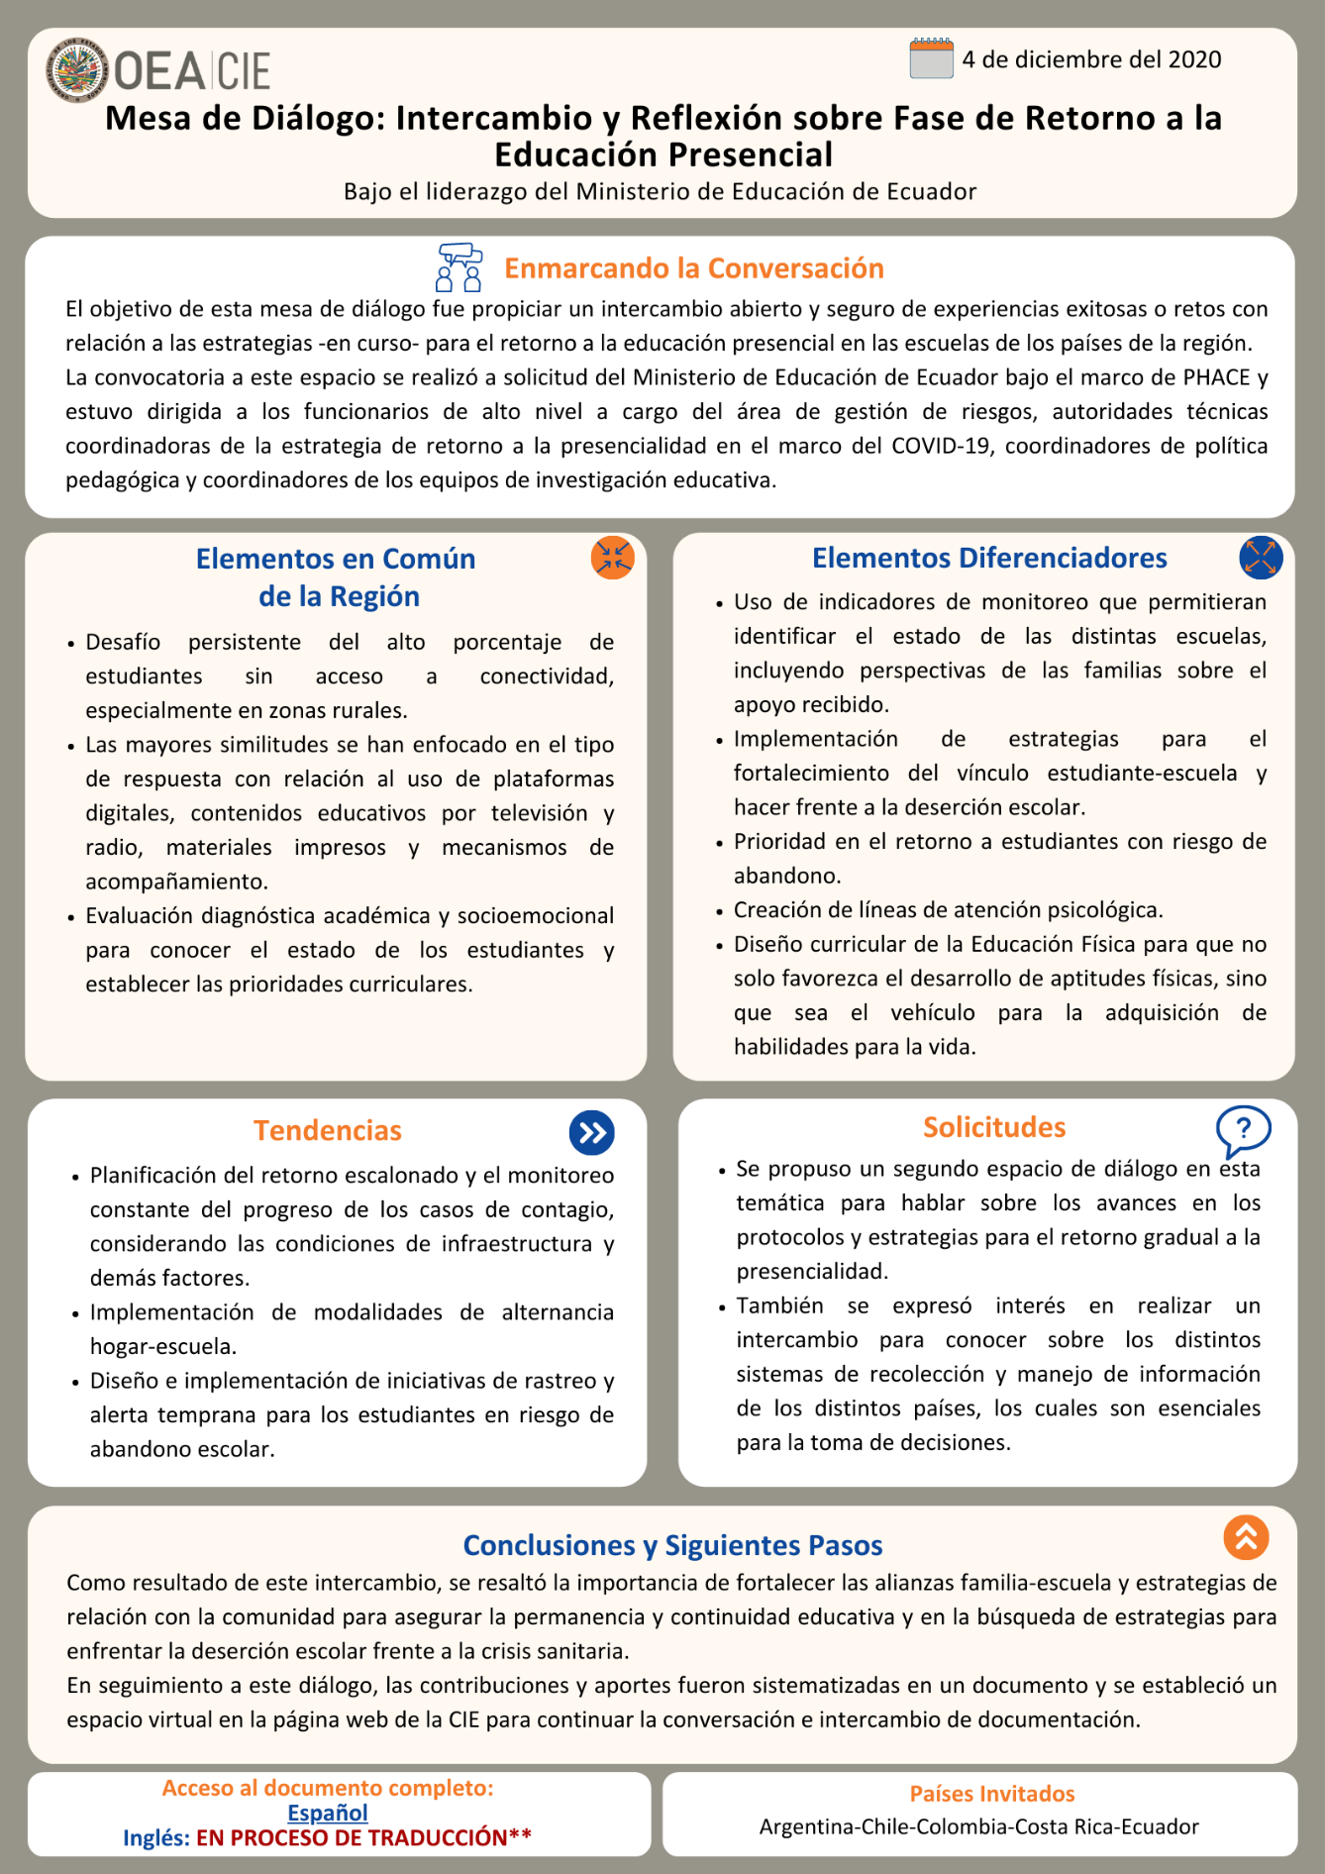
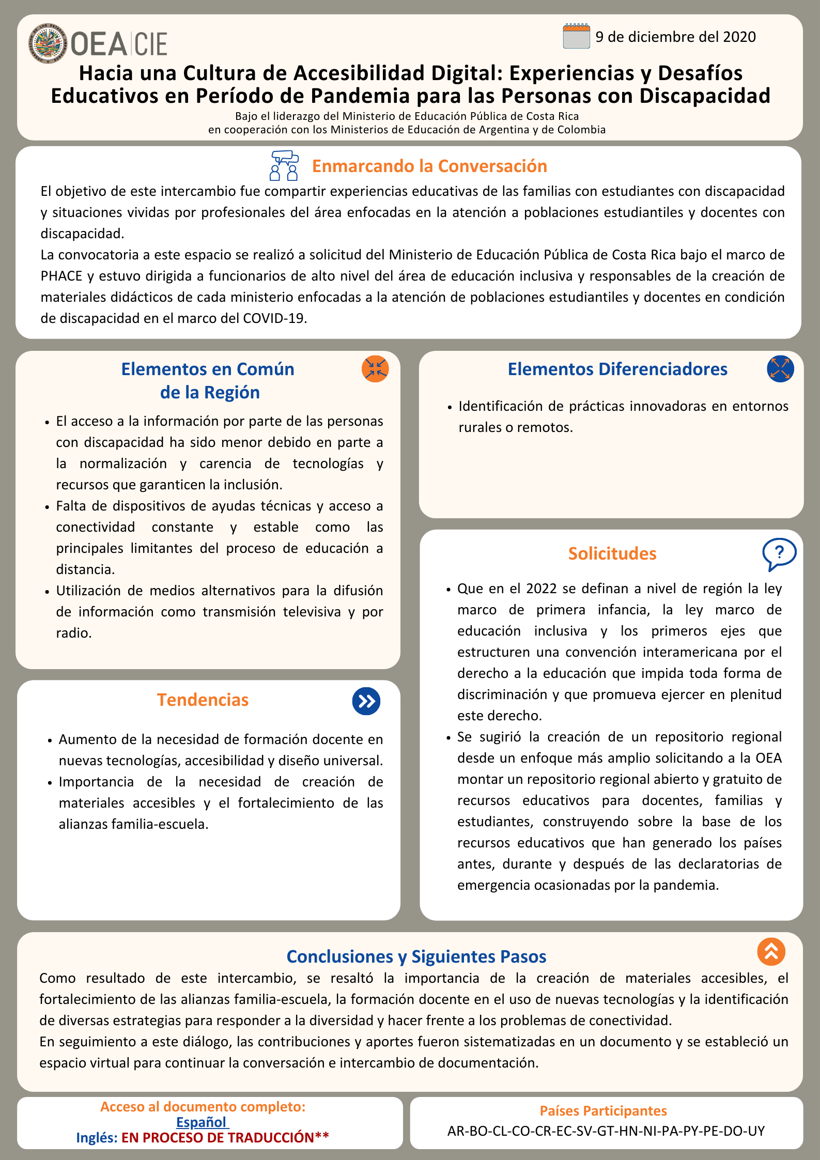
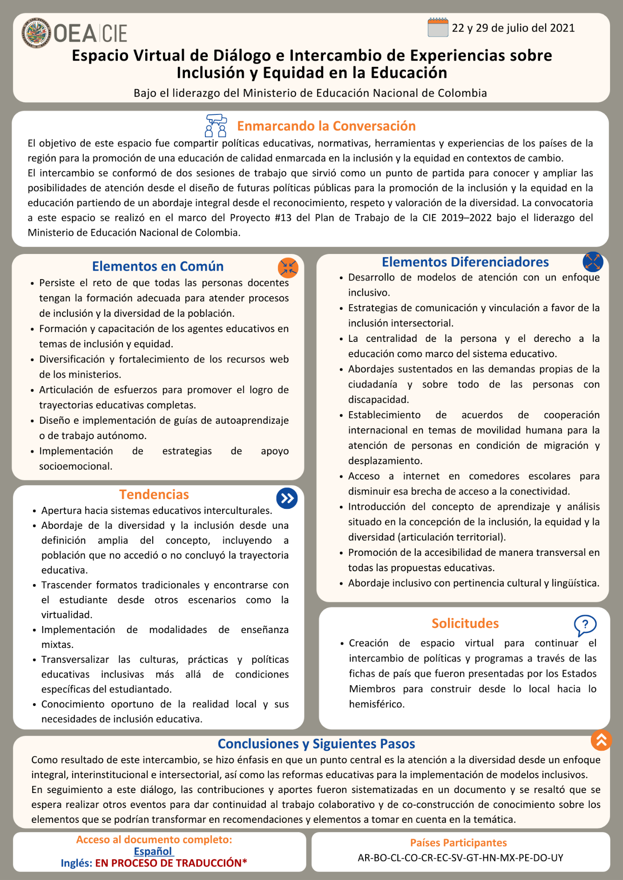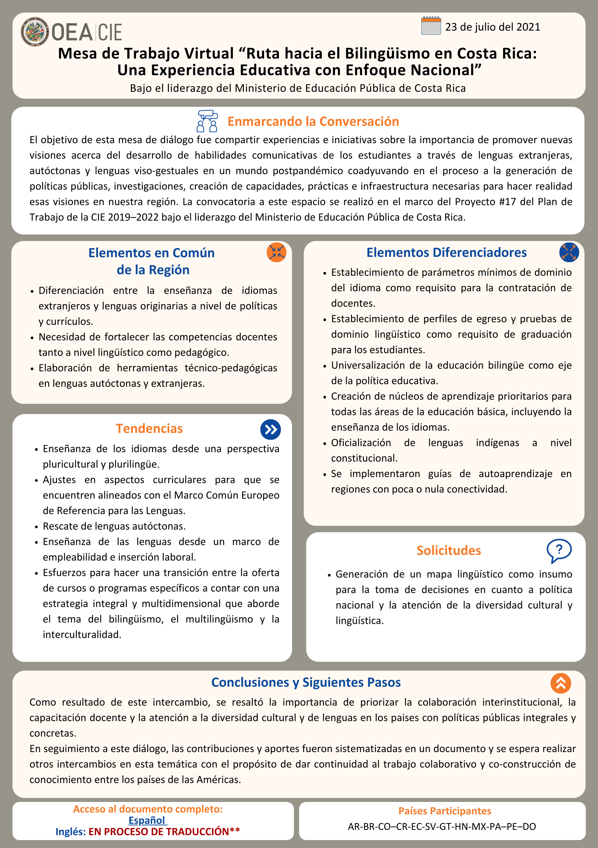
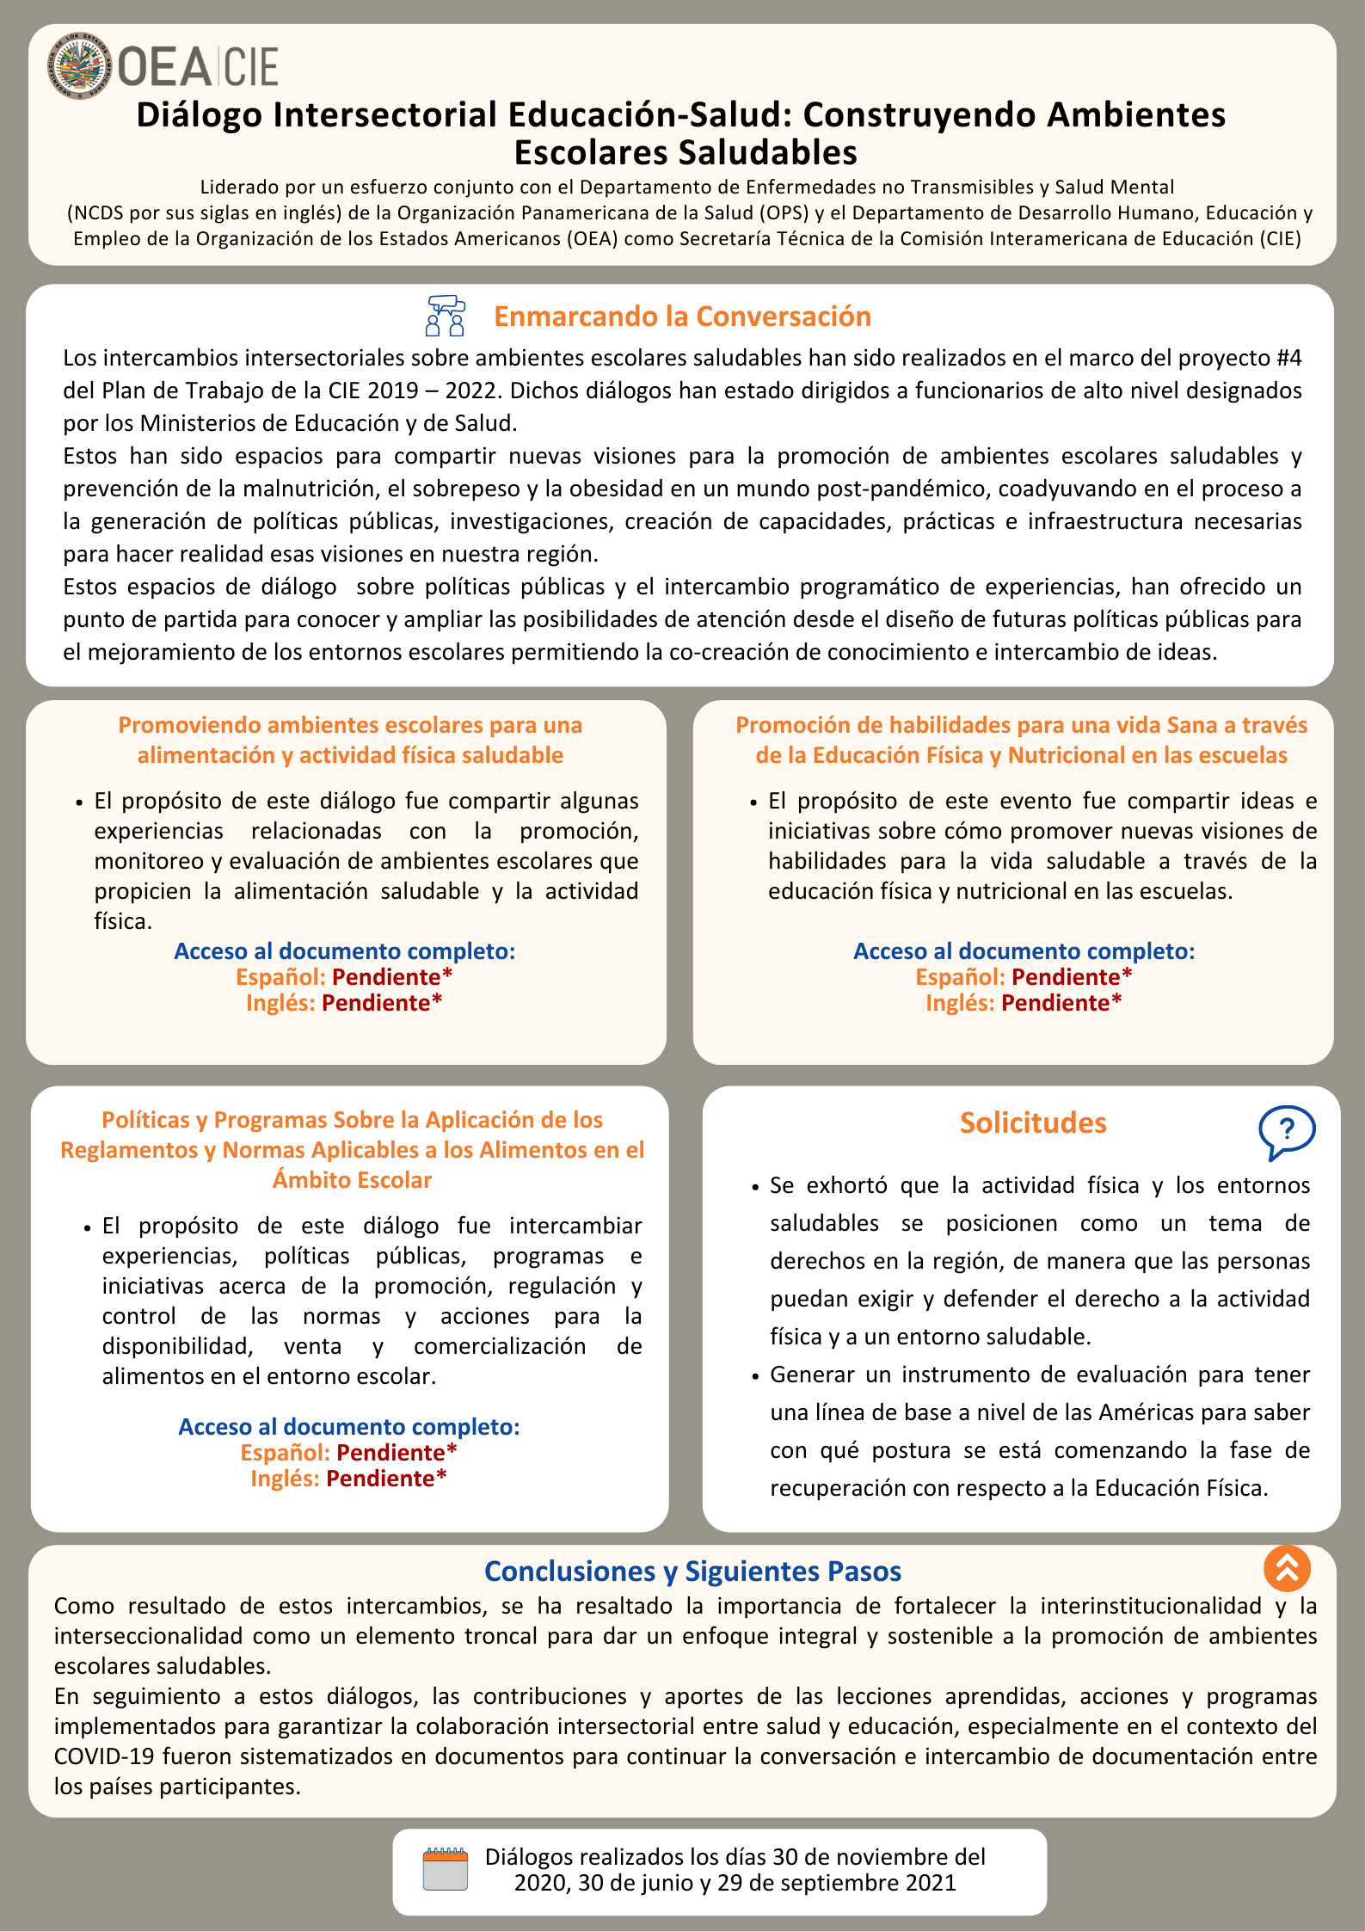
CIDED00225S01

. http://scm.oas.org/IDMS/Redirectpage.aspx?class=V.12.1%20CIDI/RME/doc.&classNum=6&lang=s
. http://scm.oas.org/IDMS/Redirectpage.aspx?class=V.13.1%20CIDI/RME/doc&classNum=6&lang=s
. http://www.oas.org/es/sedi/dhdee/CIE/PLAN%20TRABAJO%20CIE%202019-2022-APR0BADO-CIDED00212-ESP.docx
. AG/RES. 2955 (L-O/20) IMPULSANDO INICIATIVAS HEMISFÉRICAS EN MATERIA DE DESARROLLO INTEGRAL: PROMOCIÓN DE LA RESILIENCIA / / (Aprobada en la primera sesión plenaria, celebrada el 20 de octubre de 2020) AG/RES. 2955 (L-O/20) http://www.oas.org/es/sla/docs/AG08273S08.pdf
. http://scm.oas.org/IDMS/Redirectpage.aspx?class=AG/doc.&classNum=5717&lang=s
. http://www.oas.org/es/sedi/dhdee/CIE/PLAN%20TRABAJO%20CIE%202019-2022-APR0BADO-CIDED00212-ESP.docx

